Dokumentasi Aplikasi Taskify K-423X Mobile
Nama : Exsa Agdi Farhensen
NPM : 23312176
Kelas : IF 23 E
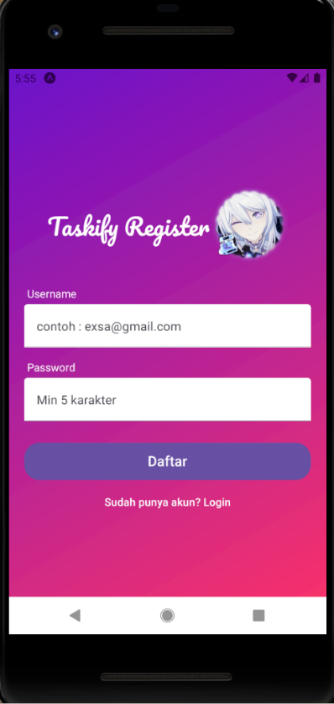
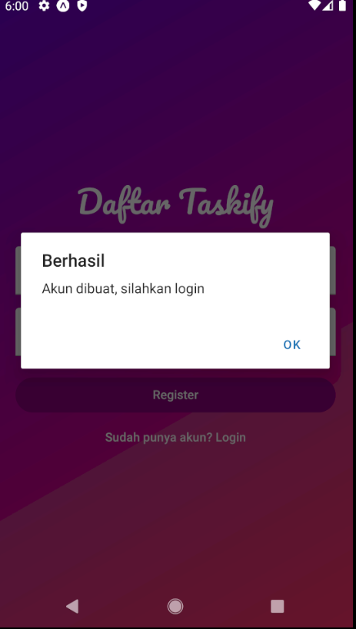
Dokumentasi ini menjelaskan alur kerja, fitur, mekanisme keamanan, serta tampilan antarmuka (UI) aplikasi K-423X versi Mobile. Aplikasi ini merupakan versi mobile dari sistem yang ada di web, namun dioptimalkan untuk penggunaan di layar smartphone agar lebih cepat, ringan, dan mudah digunakan.

Register (Daftar Akun)
Alur Proses:
- Pengguna membuka halaman Register.
- Pengguna memasukkan:
- Email
- Password
- Aplikasi mengirim data ke backend melalui request POST /register.
- Backend melakukan pengecekan:
- Apakah email sudah pernah dipakai?
- Apakah format input valid?
- Jika valid:
- Backend membuat akun baru.
- Backend dapat mengirim token autentikasi atau pesan sukses.
- Pengguna dapat langsung login menggunakan data tersebut.
Tujuan:
- Membuat akun baru yang unik untuk setiap user.
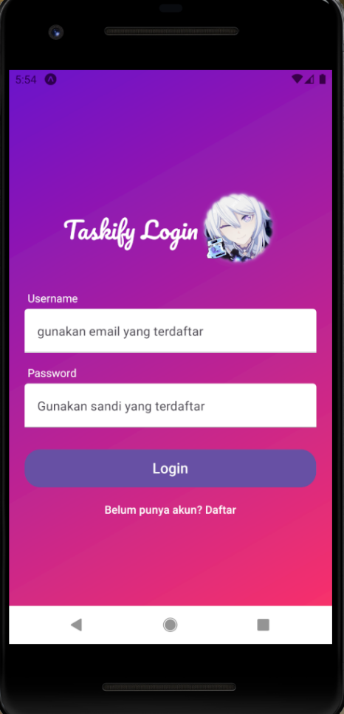
- Mendaftarkan email dan password ke database dengan aman.

Login
Alur Login:
- User membuka halaman Login.
- Mengisi:
- Email
- Password
- Aplikasi mengirim request ke POST /login.
- Backend:
- Memvalidasi email & password.
- Jika cocok, backend mengirim token autentikasi (JWT) ke aplikasi.
- Token disimpan pada perangkat, biasanya menggunakan:
- LocalStorage (web)
- Secure Storage / SharedPreferences (mobile)
- User diarahkan ke halaman utama.
Tujuan Login:
- Memberikan akses pada user.
- Mengamankan halaman yang membutuhkan otorisasi.
Token Autentikasi (JWT)
Token JWT digunakan untuk:
- Mengidentifikasi user yang sedang login.
- Mengamankan setiap request ke backend.
- Memastikan hanya user pemilik data yang bisa melakukan akses.
Isi token mencakup:
- user_id
- waktu pembuatan (iat)
- masa berlaku (exp)
Setiap kali aplikasi mobile mengirim request ke backend, token harus disertakan di header:
Authorization: Bearer <token>

Jika token tidak valid atau sudah kadaluarsa:
- Backend menolak request.
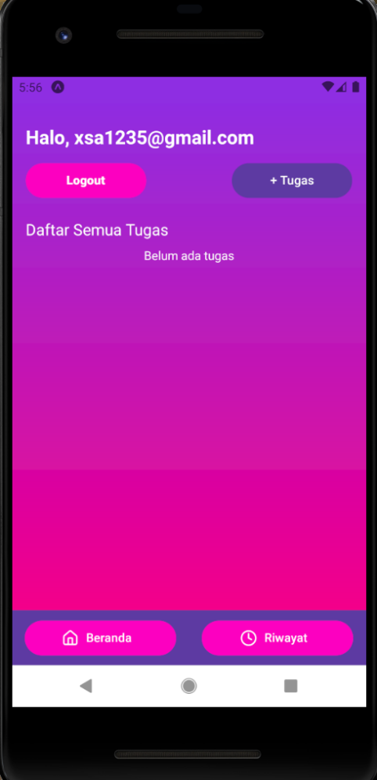
- User diarahkan ke halaman Login.

Beranda Sebelum Ada Data
Langkah-langkah:
- User berhasil login.
- Aplikasi mengirim request ke backend untuk mengambil data milik user:
- /get-data atau endpoint yang digunakan di proyekmu.
- Backend membaca user_id dari token, bukan dari input user.
- Backend mengecek semua data dengan user_id tersebut.
- Karena user belum pernah menambahkan data:
- Backend mengirim list kosong.
- Tampilan beranda menampilkan pesan:
- “Belum ada data”
- atau list kosong.
Tujuan:
- Memberi informasi bahwa aplikasi siap digunakan.
- Menghindari tampilan kosong tanpa konteks.
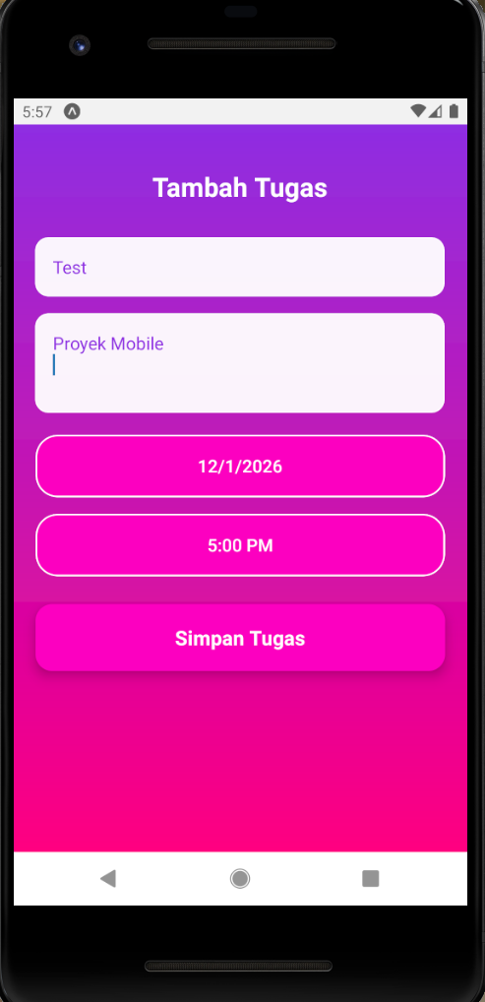

Menambahkan Tugas
Proses:
- User klik tombol Tambah.
- Muncul form input (judul, deskripsi, tanggal, dsb sesuai kebutuhan).
- User mengisi form dan menekan tombol Simpan.
- Aplikasi mengirim request:
- Metode: POST
- Menyertakan token
- Backend:
- Memvalidasi token → mendapatkan user_id.
- Menyimpan data baru ke database dengan kolom user_id.
- Backend mengirim respon sukses.
- Aplikasi memperbarui beranda dengan data terbaru.
Tujuan:
- Menyimpan data ke server sesuai user.
- Memastikan setiap data terikat pada user yang benar.
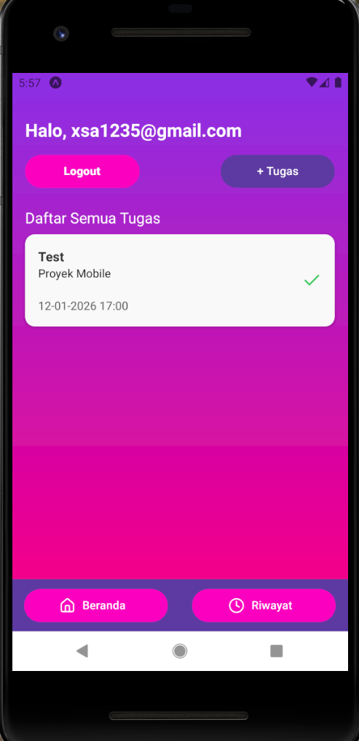

Beranda Setelah Tugas Dibuat
Jika user sudah menambahkan data:
- Aplikasi mengirim request GET /data-user dengan token.
- Backend:
- Validasi token → ambil user_id → filter data berdasarkan user_id.
- Backend mengirim semua data milik user.
- Aplikasi menampilkan list item (card/list) seperti:
- Judul
- Deskripsi
- Tanggal
- Status
- Tombol aksi (selesai/edit/hapus)
Tujuan:
- Memberikan tampilan dinamis sesuai keadaan data.
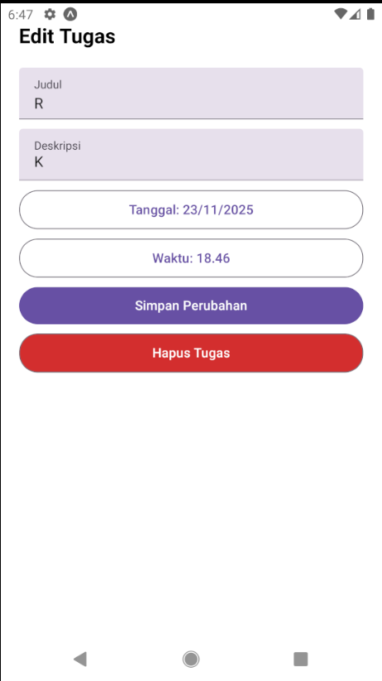
- Mempermudah user melihat daftar item secara jelas.

Edit & Hapus Tugas
Edit Tugas
- User menekan card data → masuk ke halaman Edit.
- Form otomatis terisi data lama.
- User memperbarui data lalu menekan Simpan.
- Aplikasi mengirim request PUT /update-data/:id.
- Backend:
- Validasi token
- Pastikan data milik user tersebut
- Update data
- Data diperbarui dan tampil di beranda.
Hapus Tugas
- User menekan tombol Hapus.
- Muncul popup konfirmasi:
- “Yakin ingin menghapus data?”
- Jika user menekan “Oke”:
- Aplikasi mengirim request DELETE /delete-data/:id dengan token.
- Backend:
- Validasi token.
- Pastikan user_id pemilik data sama.
- Hapus dari database.
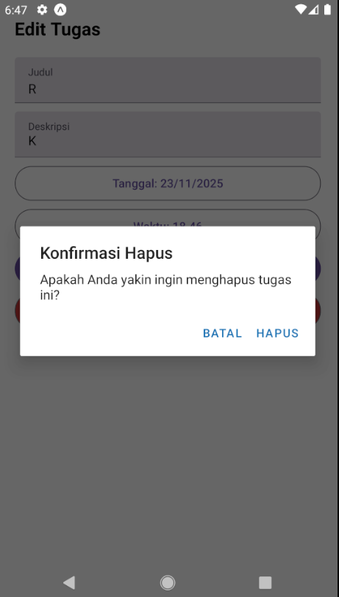
- Beranda diperbarui tanpa item tersebut.

Fitur Konfirmasi Hapus
Untuk mencegah penghapusan tidak sengaja:
- Selalu muncul popup konfirmasi.
- User memilih:
- Oke → lanjut hapus
- Batal → proses dibatalkan
- Aplikasi tidak mengirim request ke backend sampai user benar-benar mengonfirmasi.
Tujuan:
- Menjaga data penting.
- Menghindari salah klik.
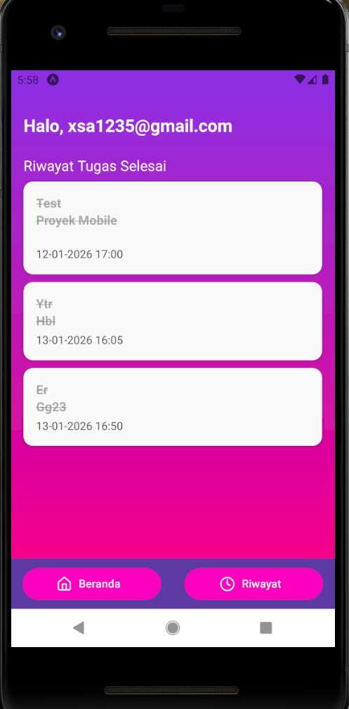

Riwayat Tugas Selesai
Jika aplikasi memiliki fitur menandai data sebagai selesai:
- User memilih item lalu menekan tombol Selesai / Checklist.
- Status data berubah menjadi “selesai”.
- Aplikasi mengirim request PUT:
- status: selesai.
- Backend:
- Validasi token
- Update status data
- Riwayat menampilkan hanya data yang statusnya selesai.
Cara backend mengambil riwayat:
- Filter database menggunakan:
- user_id dari token
- status = selesai
- Tampilan biasanya:
- Card berwarna abu-abu
- Teks dicoret
- Tidak bisa diedit (opsional)

Keamanan Token & Filtering Tugas
Ini adalah bagian yang paling penting.
Backend melakukan hal berikut pada setiap request:
- Mengecek token (JWT).
- Jika token valid → ambil user_id.
- Semua query database harus menggunakan user_id dari token, bukan dari input user!
- Hanya data milik user tersebut yang dikembalikan.
- Jika user mencoba akses milik orang lain:
- Backend menolak (403 Forbidden).
Tujuan Filtering:
- Menjaga privasi user.
- Memastikan data tidak pernah tertukar.
- Mencegah manipulasi ID atau eksploitasi API

